Pure Storage introduceert Pure Fusion: een selfservice storage-as-code platform dat onbeperkt schaalbaar is

Pure Fusion biedt een cloudmodel aan dat overal enterprise storage kan inrichten, beheren en opschalen

Amsterdam, 28 september 2021 - Pure Storage introduceert Pure Fusion, een selfservice storage-platform dat het beste van enterprise storage combineert met de flexibiliteit en schaalbaarheid van de cloud. Pure Fusion is een SaaS-beheerplatform dat storage-arrays in verschillende beschikbaarheidszones samenvoegt en complexe taken automatiseert, zoals het plaatsen en verplaatsen van workloads en alles opnieuw in balans te brengen. Het bevat ook een nieuw API-framework dat zowel IT-teams als eindgebruikers in staat stelt te werken binnen een on-demand, storage-as-code model dat integreert met de ontwikkeltools die zij momenteel gebruiken.

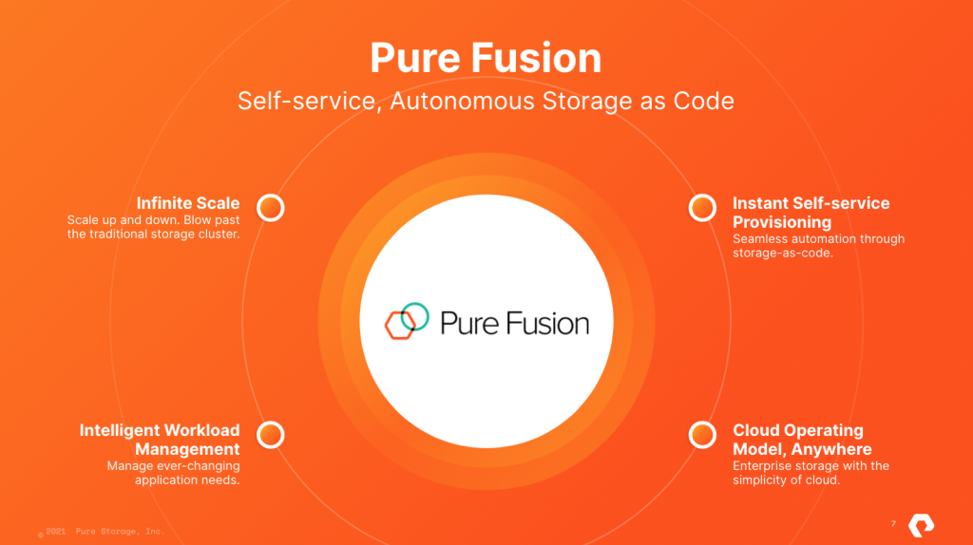
(klik voor hires afbeelding)

IT-managers willen de schaalbaarheid en het gebruiksgemak van de publieke cloud op hun eigen infrastructuur. Legacy-storage systemen werken dikwijls met complexe architecturen, waardoor automatisch op- of afschalen onmogelijk is. Enterprise-storage moet evolueren, zodanig dat organisaties de flexibiliteit, wendbaarheid en snelheid krijgen waar zij behoefte aan hebben. Het maakt daarbij niet uit waar de data zich bevinden.

Pure Fusion levert een nieuw oneindig scale-out storagemodel dat arrays samenbrengt en storagepools on-the-fly optimaliseert. Dit brengt de eenvoud van het cloudbesturingsmodel overal met on-demand gebruik en back-end provisioning. Eindgebruikers kunnen snel volumes, bestandssystemen en geavanceerde datadiensten zoals replicatie gebruiken zonder te hoeven wachten op handmatig back-end werk, waardoor hardware echt onzichtbaar wordt. Met Pure Fusion kunnen organisaties naadloos opschalen. De eerste integratie vindt plaats met de krachtige Pure-familie, waaronder FlashArray, FlashBlade,//X, FlashArray//C en Pure Cloud Block Store. In de toekomst zijn integraties gepland met FlashBlade en Portworx. Pure Fusion, gekoppeld aan het krachtige Pure portfolio, zal performance, density en data beschikbaarheid naar nieuwe niveaus brengen.

"Klanten willen een nieuwe, flexibele storage-ervaring die volledig geautomatiseerd is en self-service en pay-as-you-go mogelijkheden biedt. Pure Fusion doorbreekt de traditionele barrières van enterprise storage om echte storage-as-code en een veel snellere time-to-innovation te leveren”, zegt Ajay Singh, Chief Product Officer, Pure Storage.

“Veel organisaties willen vandaag de dag alles: snelle applicatieontwikkeling met de beste performance, beschikbaarheid en beveiliging. De aankondiging van Pure Fusion vandaag sluit precies aan bij die behoefte en simpel gezegd, ze hebben iets gecreëerd wat de nieuwe IT-generatie wil”, zegt Scott Sinclair, Sr. Analist bij de Enterprise Strategy Group.

De belangrijkste kenmerken en voordelen van Fusion zijn:
- Onbeperkte schaalbaarheid: Moderniseer storageclusters met nieuwe, cloud-achtige availability zones om vrijwel onbeperkte schaalbaarheid te bereiken.
- Selfservice in de cloud: Stel eindgebruikers in staat om snel volumes, bestandssystemen en geavanceerde data services, zoals datareplicatie in te zetten, zonder te hoeven wachten op handmatig back-end werk.
- Intelligent workload management: Optimaliseer opslagpools door workloads on-the-fly toe te wijzen en opnieuw in balans te brengen als de omstandigheden veranderen - zonder handmatig beheer.
- Verbeterde betrouwbaarheid: Garandeer beschikbaarheid en superieure fouttolerantie zonder de performance te beïnvloeden.
- Naadloze automatisering dankzij het Storage-as-Code model: Sneller implementeren en inzetten van storage volumes met de meest gebruikte tools zoals Terraform en Ansible en met een krachtige API-first interface.

Fusion zal eind dit jaar als preview beschikbaar zijn. In de eerste helft van 2022 is het algemeen beschikbaar. Meer informatie is te vinden op de Pure Fusion site.

Over Pure Storage
Pure Storage (NYSE:PSTG) helpt moderne organisaties data om te zetten in zakelijk voordeel. Pure Storage is een van de snelst groeiende IT-bedrijven in de geschiedenis en helpt klanten data te benutten, terwijl de complexiteit en de kosten van het beheer van de onderliggende infrastructuur worden verminderd. Pure levert een moderne data-ervaring waarmee organisaties naadloos via meerdere clouds kunnen opereren met een geautomatiseerd storage-as-a-service model. Met een gecertificeerde NPS-score die wereldwijd tot de top 1% van de B2B-bedrijven behoort, heeft Pure een groeiende groep klanten die tot de meest tevreden klanten ter wereld behoren.

Pure Storage in de rapporten van analisten:
- Pure Storage is een ‘Leader’ in het 2020 Gartner Magic Quadrant for Primary Storage Arrays.
- IDC MarketScape for All-Flash Arrays

Volg Pure Storage op social media:

Voor meer informatie:
MCS PR, Pure Storage Persdesk, telefoon +31 (0)23 562 82 08, e-mail: purestorage@mcspr.nl.

Pure Storage, het ‘P’ logo, AIRI, Evergreen, FlashBlade, FlashStack en Pure1 zijn handelsmerken van Pure Storage, Inc. Alle andere handelsmerken en namen genoemd in dit document zijn eigendom van hun respectieve eigenaars.

Indien u niet langer persberichten en andere persinformatie van Pure Storage wenst te ontvangen, stuur dan een e-mail aan purestorage@mcspr.nl.

